Α′ ΣΥΛΛΟΓΟΣ ΕΚΠΑΙΔΕΥΤΙΚΩΝ Π.Ε. ΠΕΙΡΑΙΑ
“ΡΗΓΑΣ ΦΕΡΑΙΟΣ”
ΤΖΑΒΕΛΛΑ ΚΑΙ ΑΛΕΞΑΝΔΡΟΥ 1 , ΠΕΙΡΑΙΑΣ 18533

e-mail: info@rigasfereospeiraias.gr http://www.rfp.gr

ΠΕΙΡΑΙΑΣ 7/11/2018, Α.Π: 166

ΠΡΟΣ: ΔΙΕΥΘΥΝΣΗ ΠΕΙΡΑΙΑ

Θέμα: Κήρυξη συμπληρωματικής διευκολυντικής στάσης εργασίας για την Παρασκευή 9 Νοεμβρίου 2018

Σας ενημερώνουμε ότι το Δ.Σ. του Α΄ Συλλόγου Εκπαιδευτικών Π.Ε. Πειραιά «Ρήγας Φεραίος» κηρύσσει για την Παρασκευή 9 Νοεμβρίου 2018 συμπληρωματικά στη στάση εργασίας της ΔΟΕ (3 τελευταίες ώρες του πρωινού κύκλου και 3 πρώτες του απογευματινού) 3 ώρες επιπλέον στάση εργασίας, προκειμένου να διευκολυνθούν όλοι/ες οι συνάδελφοι να συμμετάσχουν στην κινητοποίηση στο Υπουργείο Παιδείας.

  Ο ΠΡΟΕΔΡΟΣ  ΜΑΡΙΟΣ  ΧΑΔΟΥΛΗΣ | 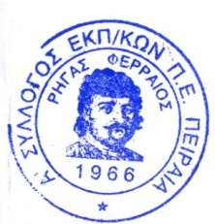ΓΙΑ ΤΟ Δ.Σ. | Ο ΓΕΝ. ΓΡΑΜΜΑΤΕΑΣ  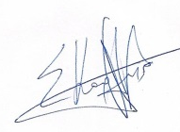  ΣΩΤΗΡΗΣ  ΚΑΡΛΗΣ

